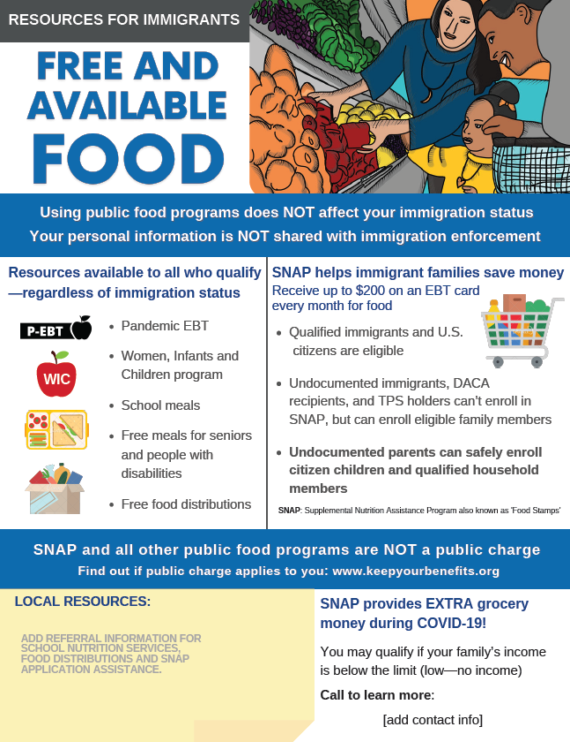

**SNAP은 이민자 가족의 경제 부담을 덜어줍니다**

**이민자 부모는 서류 미비 상태라도시민권 보유 자녀와 자격 요건을 갖춘 가족 구성원을 안전하게 등록 가능**

가족 소득이 (저소득자) 기준 금액 미만이면 유자격자가 됩니다

**상담 전화 번호:**

[연락처 추가]

**SNAP은 코로나19 기간 동안추가 식비 지원금을 제공합니다!**

**학교 급식 서비스, 식품 배급,SNAP 신청 지원에 관한 참고 정보를 추가하십시오.**

**현지 지원 프로그램:**

**SNAP 및 기타 모든 공공 식비 지원 프로그램은 공적부조 사업이 아닙니다**

**이용 가능한 공적부조 사업은 www.keepyourbenefits.org에서 확인하십시오**

매월 EBT 카드로 최대 $200의 식비 지원금을 제공해 드립니다

학교 급식 이용자

여성·유아·아동 프로그램 대상자

노약자·장애인 무료 급식 이용자

**SNAP:** "푸드 스탬프"로도 알려진 영양보충지원 프로그램(Supplemental Nurition Assistance Program)

**유자격자는 누구든 등록 가능합니다(이민 신분은 상관없음)**

팬데믹 EBT 대상자

서류 미비 이민자, DACA 대상자, TPS보유자는 SNAP에 등록 불가. 단, 자격요건을 갖춘 가족 구성원은 등록 가능

유자격 이민자와 미국시민권자는 등록 가능

무료 식품 배급 대상자

**공공 식비 지원 프로그램에 등록해도 이민 신분에는 어떠한 영향도 미치지 않습니다**

**이용자의 개인 정보는 이민 당국과 공유하지 않습니다**

**이민자 지원 프로그램**

**식비 부담을**

**덜어주는**

**지원 프로그램**